# Ήχος

## Σκοπός

Να εξερευνήσουμε τον αισθητήρα ήχου του microbit, τις ρυθμίσεις που μπορούμε να χρησιμοποιήσουμε για το ηχείο του, και να δούμε τις αλλαγές που μπορούμε να κάνουμε στο ρυθμό σε μορφή διαγράμματος.

## Απαιτούμενα Υλικά

* Micro:bit

## Συνδέσεις υλικού

Συνδέστε το Micro:bit στον υπολογιστή σας με το καλώδιο USB για να ξεκινήσετε

## Λογισμικό

[Microsoft makecode](https://makecode.microbit.org/)

## Πρόγραμμα 1

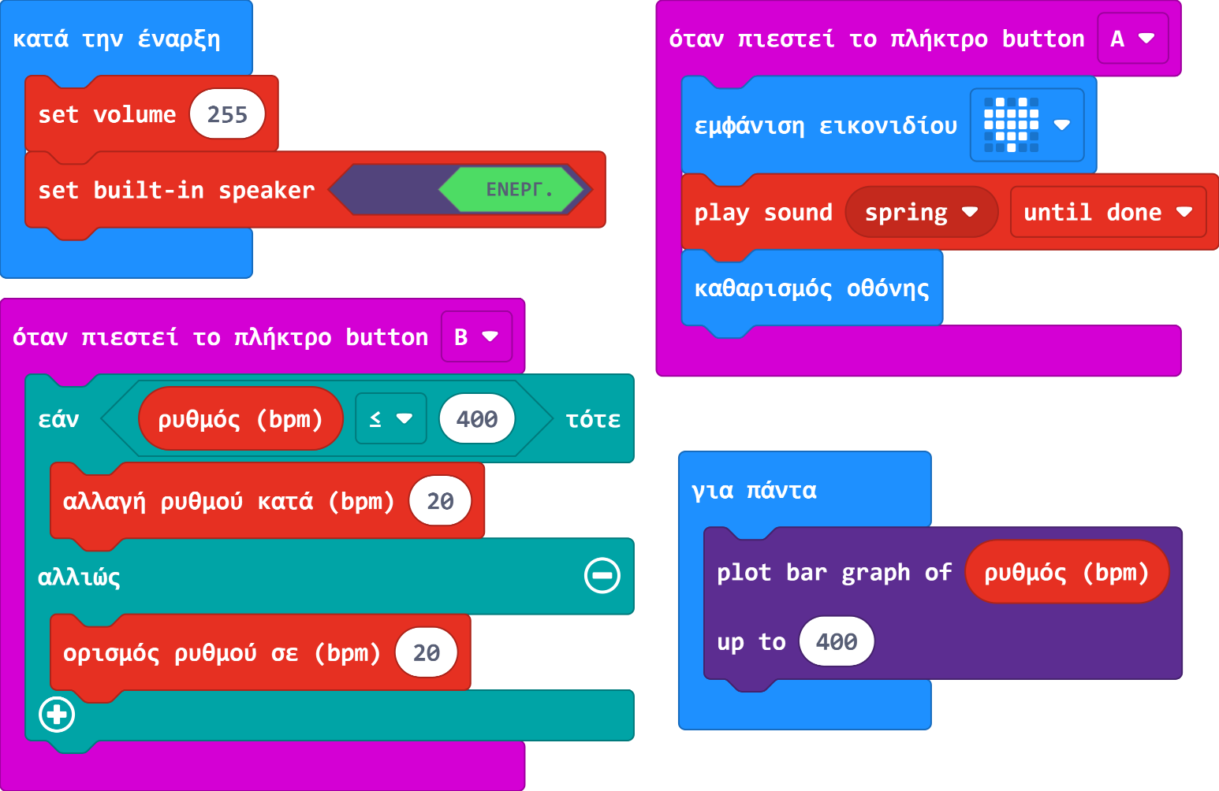

## Ανάλυση

Κατά την έναρξη, ρυθμίζουμε με την **Εντολή 1 την ένταση του ήχου** και με την **Εντολή 2 ενεργοποιούμε το ηχείο**.

**Συμβάν 1:** όταν πιεστεί το πλήκτρο button Α

* Εντολή 1: Εμφανίζεται μια καρδιά στην οθόνη
* Εντολή 2: Παίζει έναν ήχο (είναι τροποποιήσιμο, μπορούμε να διαλέξουμε εμείς ήχο)
* Εντολή 3: Καθαρίζεται η οθόνη

**Συμβάν 2:** όταν πιεστεί το πλήκτρο button Β

Η εντολή **Εάν** ελέγχει αν ο ρυθμός της μελωδίας μας είναι μικρότερος ή ίσος με 400 bpm.

* Αν είναι είτε μικρότερος είτε ίσος, **αλλάζουμε τον ρυθμό κατά** 20 bpm
* Αν όχι (δηλαδή είναι μεγαλύτερος), **ορίζουμε** το ρυθμό στα 20 bpm

**Για πάντα:** στην οθόνη μας εμφανίζεται ένα διάγραμμα που δείχνει τις αλλαγές του ρυθμού.

## Πρόγραμμα 2

Μία επιπλέον δραστηριότητα που μπορούμε να κάνουμε σε αυτό το μάθημα, είναι να μετρήσουμε τα επίπεδα ήχου στην τάξη και να τα οπτικοποιήσουμε σε ένα γράφημα, με το παρακάτω πρόγραμμα:

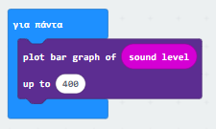

**Αισθητήρας Ήχου**

Ορισμός: Αισθητήρας ονομάζεται μία συσκευή που ανιχνεύει ένα φυσικό μέγεθος και παράγει από αυτό μία μετρήσιμη έξοδο.

Το microbit έχει έναν ενσωματωμένο αισθητήρα ήχου που του επιτρέπει να μετρά την ένταση του φωτός στο χώρο.

**Η έννοια της εισόδου**

Η **είσοδος** σε ένα πρόγραμμα, είναι η εισαγωγή νέων πληροφοριών, όπως για παράδειγμα οι μετρήσεις αισθητήρων και πληροφορίες από το πληκτρολόγιο.

## Λέξεις – Κλειδιά:

* Μεταβλητές
* Συμβάντα
* Μπλοκ εντολών
* Αισθητήρας
* Εάν…αλλιώς
* Είσοδος
* Ρυθμός
* Γράφημα-Διάγραμμα